Урок № 47
- II. Актуалізація опорних знань і мотивація навчальної діяльності
1. Створення «асоціативного куща».
Складається із частин Росте Людина

Дихає ОРГАНІЗМ Життя

Тварини Рослини

- III. Засвоєння нових знань
1. Ознайомлення з планом пояснення нового матеріалу.
1) Організм. Види організмів.
(а) Слово вчителя з елементами бесіди; б) словникова робота.)
По ходу розповіді вчителя учні записують нові поняття до зошитів.
Організм (від латин. оrganizo — влаштовую) — це жива істота, частини якої впливають одна на одну так, що вони функціонують разом як біологічна система. Організм — це жива істота, яка володіє сукупністю властивостей, що роблять її відмінною від неживої матерії.
Згадайте, яка наука вивчає організми. (Біологія.) Для зручності вивчення всі організми розподіляють та класифікують за різними групами і категоріями, які складають біологічну систему їх класифікації.
У залежності від будови організми поділяють на неклітинні, одноклітинні, колоніальні та багатоклітинні. Більшість організмів мають клітинну будову.
г) Складання схеми.

§
Організми
Неклітинні

Одноклітинні

Колоніальні

Багатоклітинні

Клітина — це найменша структурно-функціональна одиниця усього живого. Якщо організм не має клітини, тоді його будова неклітинна (віруси). Якщо організм складається з однієї клітини, то його називають одноклітинним (бактерії, деякі тварини, гриби та водорості). Такі одноклітинні організми можуть збиратись у групи, які називаються колонії, і утворювати колоніальні організми (деякі водорості, гриби, бактерії). Якщо ж організм складається з великої кількості клітин, тоді його називають багатоклітинним (рослини, тварини, гриби).
Багатоклітинні організми зазвичай мають тканини та органи. Тканини — це групи клітин, які мають спільне походження, будову і виконують одну або декілька спільних функцій. Наприклад, покривні тканини вкривають органи і виконують захисні функції.
Органи — це окремі частини організму, які займають певне положення і виконують певні функції. Згадайте, які органи людини вам відомі. (Серце, печінка, мозок.)
в) Опис малюнків.
Рослини і тварини також мають органи. Опишіть, які органи ви бачите на цих малюнках.
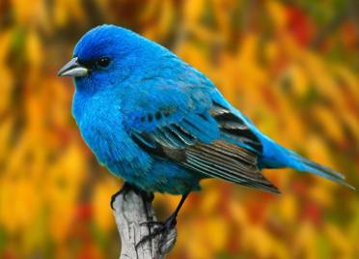  Тваринний організм | 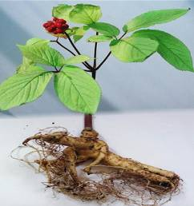  Рослинний організм

Живі організми за певними ознаками поділяють на царства (великі систематичні групи). Основні царства живої природи — це Рослини, Тварини, Гриби, Віруси, Справжні бактерії.
Організми
Віра (віруси)
Справжні бактерії
Рослини
Тварини

Гриби
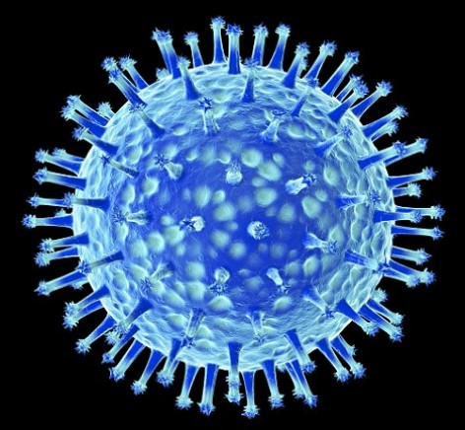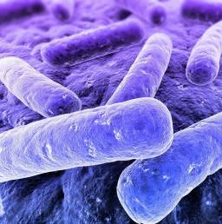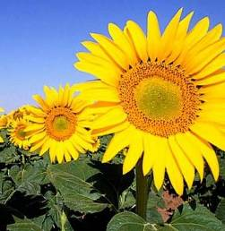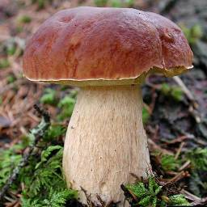
2) Властивості живих організмів. (а) Частково-пошуковий метод (робота з підручником); заповнення таблиці.)
Учні заповнюють таблицю за допомогою тексту підручника. Вони мають описати основні властивості живих організмів.
Властивості живих організмів | Характеристика властивостей

Живі організми від неживої природи можна відрізнити за властивостями, які їм притаманні, наприклад: обмін речовин, рух, ріст, розвиток, подразливість, розмноження, смерть тощо.
Будь-який живий організм отримує необхідні речовини із зовнішнього середовища й виділяє в нього продукти своєї життєдіяльності. Ці процеси становлять обмін речовин. До них належать живлення, дихання, виділення.
Дихання буває кисневим, тобто за допомогою кисню (рослини, тварини, у тому числі і людина, гриби, більшість бактерій), або безкисневим (наприклад, деякі бактерії дихають шляхом бродіння).
Живлення буває автотрофним, гетеротрофним та міксотрофним.
Автотрофи — це організми, які самостійно утворюють складні органічні речовини з простих неорганічних. Серед них вирізняють хемотрофи (залізобактерії, нітрифікуючі бактерії, сіркобактерії) та фототрофи.
До фототрофних організмів належать зелені рослини, які здатні до фотосинтезу.
Фотосинтез — це процес, який відбувається у клітинах зелених рослин під дією світла і за якого з неорганічних речовин (води, вуглекислого газу, ) утворюються (синтезуються) органічні (глюкоза, крохмаль тощо). Побічним продуктом фотосинтезу є кисень, який виділяється в атмосферу.
Гетеротрофне живлення притаманне тваринам, грибам, багатьом бактеріям. Такі організми споживають готові органічні речовини, перетворюючи їх на прості у процесах травлення. Серед гетеротрофів зустрічаються рослиноїдні, паразити, хижаки та ін.
Міксотрофи — це організми зі змішаним живленням. Тобто за різних умов вони по-різному живляться: то як автотрофи, а то як гетеротрофи. Прикладом організмів із міксотрофним живленням є одноклітинні водорості (хламідомонада, хлорела), що в чистій воді живляться як фототрофи, а у воді з великою кількістю органічних речовин — як гетеротрофи. Або рослина омела, яка є паразитом і здатна фотосинтезувати.
Виділення — це виведення з організму продуктів життєдіяльності.
Деякі організми (переважно тварини) переміщуються з одного місця в інше за допомогою органів пересування. Така властивість називається рухом. У багатоклітинних організмів формується опорно-рухова система, що складається з м’язів і кістяка. Одноклітинні організми, у тому числі й бактерії, мають спеціальні джгутики.
Ріст — це кількісні зміни організму, тобто збільшення ваги, зросту, об’ємів тощо. Організми можуть рости необмежено, тобто протягом усього життя (рослини та гриби) або обмежено — досягають певних розмірів і припиняють рости (тварини та бактерії).
Розвиток — це якісні зміни, тобто становлення функцій організму в процесі його росту. Наприклад, людині притаманний не тільки фізичний, але й розумовий розвиток.
Подразливість — це здатність організмів реагувати на зміни умов зовнішнього середовища. У людини такі реакції називаються рефлексами (моргання, дихання, реакція на звуки тощо).
Розмноження — це створення подібних до себе організмів. Розмноження організмів може відбуватись двома основними шляхами — статево і нестатево. У нестатевому розмноженні бере участь одна особина. Нестатеве розмноження може відбуватись шляхом поділу клітини, брунькування, частинами тіла тощо. Статеве розмноження здійснюється за допомогою статевих клітин — гамет, які зазвичай є різними у чоловічих та жіночих особин. Для того щоб утворився новий організм, цим клітинам необхідно зустрітись і злитись у єдине ціле.
Смерть — це припинення процесів життєдіяльності організму.

- IV. Закріплення нового матеріалу
Робота із дефектним реченням.
1. «Незакінчене речення» (самостійна робота). Учитель роздає учням картки з реченнями, які їм слід закінчити.

1. Основні царства живих організмів: Справжні бактерії, Віруси, …
2. Найменша одиниця всього живого — це …
3. До обміну речовин належать такі процеси, як дихання, …
4. Кількісні зміни організму — це …
5. Виведення з організму продуктів життєдіяльності — це …
6. За будовою організми поділяють на неклітинні, колоніальні, …
7. Живлення буває міксотрофним, …
8. Здатність організмів реагувати на зміни умов зовнішнього середовища — це …
9. Якісні зміни організму — це …
10. Припинення усіх процесів життєдіяльності називається …
11. Розмноження організмів може відбуватись двома основними шляхами: …
12. Жива істота, частини якої функціонують разом як біологічна система,— це…

Відповіді: 1. Рослини, Тварини, Гриби. 2. Клітина. 3. Живлення, виділення. 4. Ріст. 5. Виділення. 6. Одноклітинні та багатоклітинні. 7. Автотрофним та гетеротрофним. 8. Подразливість. 9. Розвиток. 10. Смерть. 11. Статево і нестатево. 12. Організм.

2. Дидактична гра «Слова».
Учні по черзі називають тіла, назва яких починається з останньої літери попереднього тіла. Починає гру вчитель, який вибирає учня, що буде грати. Перед тим як назвати слово, той обирає наступного гравця. Назви запропонованих тіл необхідно записати до таблиці (на дошці та в робочих зошитах).
Живі організми | Тіла неживої природи

3. Дидактична гра «Збери слово». Робота в парах.
Рос | ляться
Руйну | ють
Народ | туються
Ремон | жуються
Диха | ються
Зби | ваються
Жив | туть
Розмнож | рають
Розви | раються
Вми | уються

Відповіді:
Живе: ростуть, народжуються, дихають, живляться, розмножуються, розвиваються, вмирають.
Неживе: руйнуються, збираються, ремонтуються.

Магнітне поле
Багатоклітинні
Нижчі рослини
Одноклітинні водорості

